Ficha técnica 82HYGPW3100

Hidrolavadora

Motor | : | 208cc/ 3,600 rpm
HP | : | 7.0
Presión máxima | : | 214 bar (3,100 psi)
Caudal | : | 560 l/ h (9,5 l/ min)
Tipo de estructura Manilla | : | De acople rápido
Temperatura agua | : | Fría
Tanque de detergente | : | 1,1 l
Bloqueo automático | : | Si
Combustible | : | Gasolina
Capacidad de combustible | : | 3.6 L
Embalaje (alto x largo x ancho) | : | 55 x 62 x 53 cm
Peso | : | 30 Kg
Garantía | : | 1 año


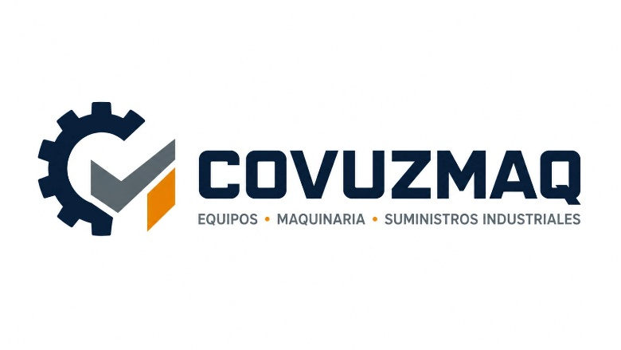



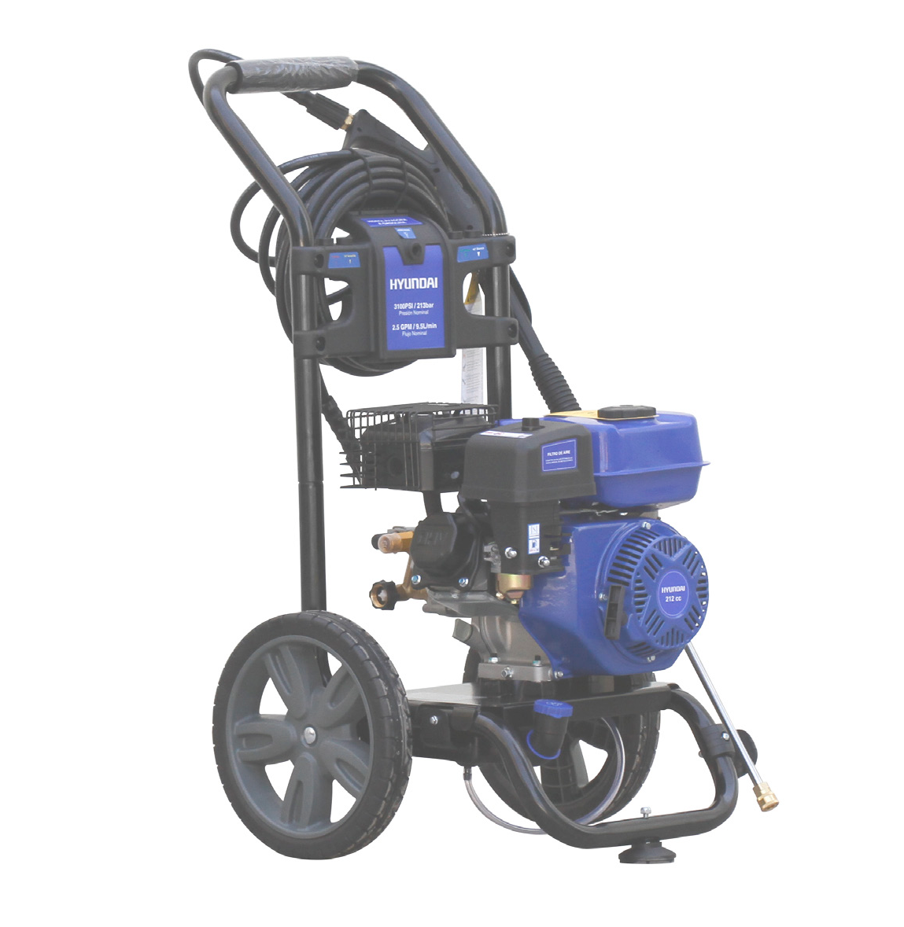
5 Boquillas (0o, 15o, 25o, 40o, para jabón) 

